

Международная олимпиада по сольфеджио «Тоника»

ФИО участника
ФИО преподавателя
Учебное заведение

Задания для 2 класса
- Расставь тактовые черточки в соответствии с размером.

- Построй тоническое трезвучие T5/3 в указанных тональностях

- Допиши формулу строения мажорной гаммы:
Тон, тон _________________________________

- Допиши формулу строения минорной гаммы:
Тон, полутон______________________________

- Построй мажорную гамму от ноты соль.


- Реши музыкальные примеры
+ + = + + = + + + =
- Построй любимые интервалы и подпиши их:
- Раскрась рисунок:
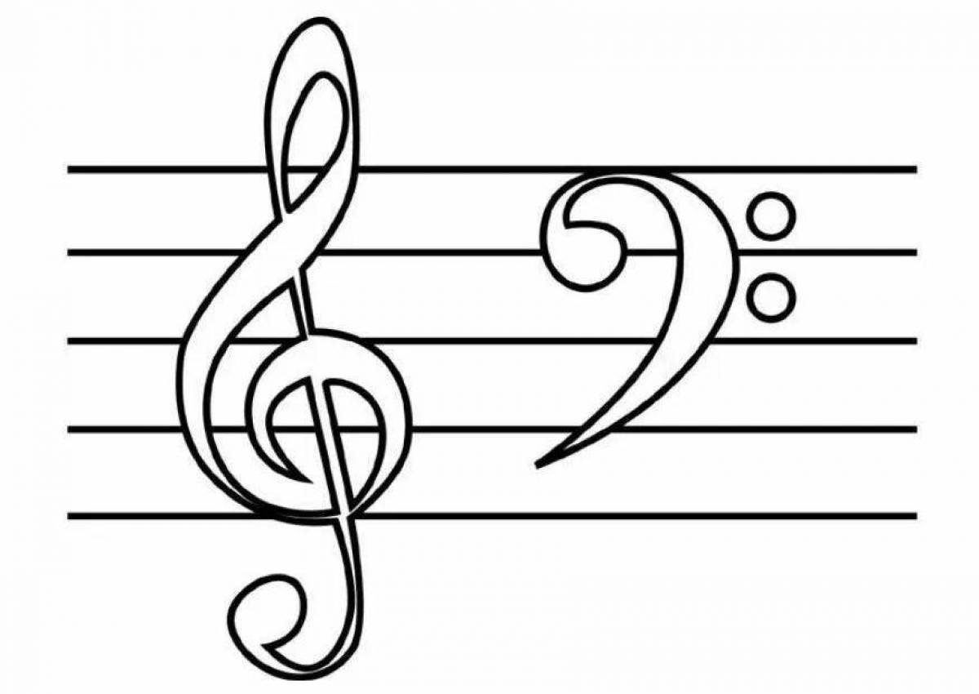

Желаем удачи!

